**SERMON DE LA SEMAINE**

**L'ANTÉCHRIST**

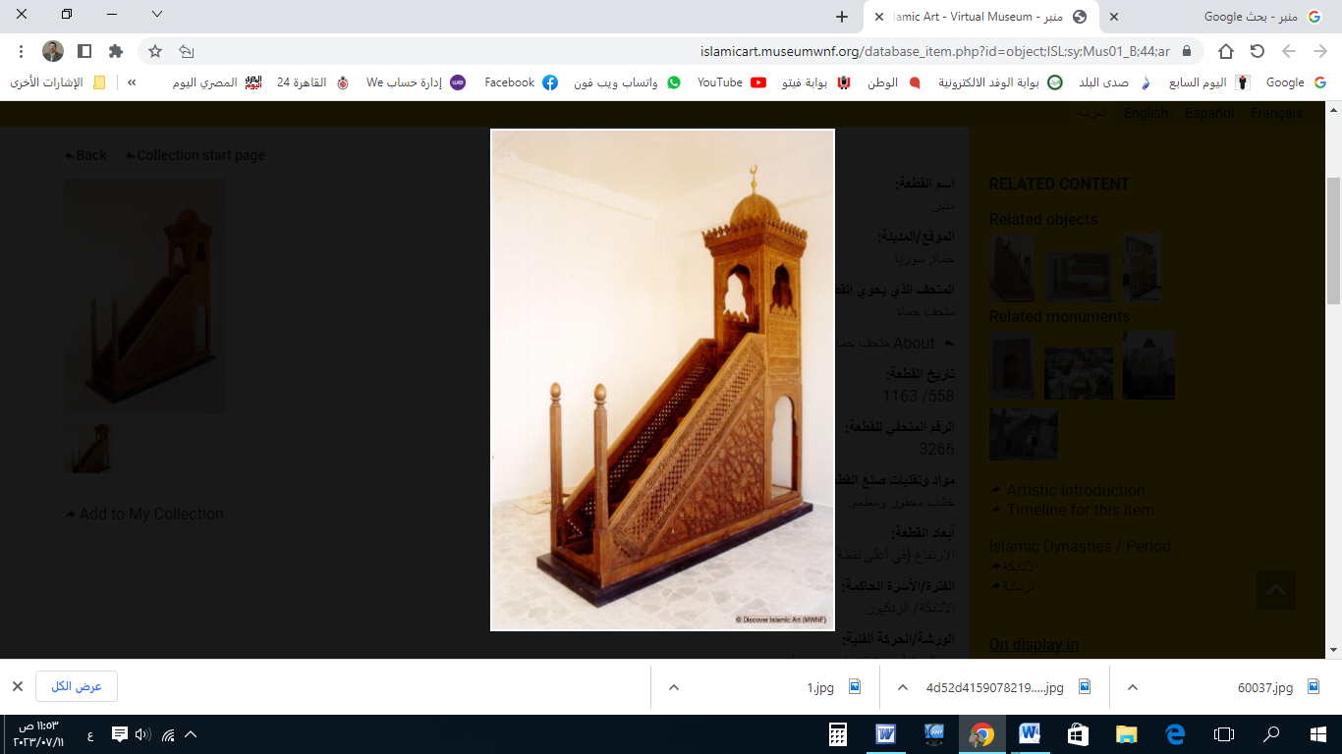

**قناة الخُطَب الوَجِيْزَة**

https://t.me/alkhutab

**PREMIER SERMON**

Louange à Allah, nous Le louons, demandons Son aide, Son pardon et nous nous repentons à Lui. Celui qu'Il guide, nul ne peut l’égarer, et celui qu'Il égare, nul ne peut le guider. J'atteste qu'il n'y a d'autre dieu qu'Allah, unique, sans associé, et j'atteste que Muhammad est Son serviteur et Son messager.

Cela dit : Je vous recommande, ainsi qu’à moi-même, de craindre Allah (qu'Il soit exalté), car les pieux sont les meilleurs des serviteurs, et Allah leur a préparé la meilleure demeure : « ***Quelle belle demeure que celle des pieux, les jardins d'Éden qu'ils habiteront, sous lesquels coulent les rivières. Ils y trouveront tout ce qu'ils désirent. Ainsi Allah récompense les pieux.*** »

Serviteurs d'Allah : Voici une calamité religieuse, une catastrophe mondiale, et la plus grande épreuve de l'humanité ! C'est la tentation du faux Messie, l'Antéchrist ! Le Prophète (que la paix et la bénédiction soient sur lui) a dit : « ***Depuis la création d'Adam jusqu'à la fin des temps, il n’y a pas de création plus grande que celle du Dajjal.*** » Ibn Kathîr a dit : « *Allah lui a donné le pouvoir d’accomplir de nombreux prodiges qui égareront ceux qu’Il veut, et les croyants resteront fermes face à ces prodiges, leur foi s’en trouvera renforcée.* »

C’est pourquoi tous les prophètes ont mis en garde contre sa tentation. Le Prophète (que la paix et la bénédiction soient sur lui) a dit : « ***Allah n’a envoyé aucun prophète sans que celui-ci ne mette en garde sa communauté contre le Dajjal, et je suis le dernier des prophètes, et vous êtes la dernière des nations, et il apparaîtra parmi vous sans aucun doute !*** »

Le Dajjal apparaîtra lorsque les gens seront négligents. Le Prophète (que la paix et la bénédiction soient sur lui) a dit : « ***Le Dajjal n'apparaîtra pas tant que les gens auront oublié son rappel et que les imams auront cessé de parler de lui dans les sermons.*** » Al-Albani a commenté : « *Ce hadith s’est vérifié dans le comportement des imams des mosquées ; ils ont cessé de parler du Dajjal dans leurs sermons. Il est donc du devoir des savants de rappeler à la communauté ce que le Messager d’Allah (que la paix et la bénédiction soient sur lui) leur a enseigné à propos de la tentation du Dajjal, afin que les gens s'en souviennent et prennent les mesures nécessaires pour s’en protéger.* »

Le Dajjal est appelé « Messie » car un de ses yeux est effacé, et il ne peut voir de cet œil. Il est également appelé « Dajjal » en raison du terme « dajjâl », qui signifie la tromperie, car il couvre la vérité avec le mensonge.

Le Dajjal est un homme de la descendance d'Adam, un jeune homme de petite taille, aux cheveux crépus, stérile, sans descendance. Il a entre les yeux l'inscription « Kafir » (mécréant), que tout croyant pourra lire. Ibn Hajar a dit : « *Le croyant pourra le voir même s'il ne sait pas lire, et le mécréant ne pourra pas le voir, même s'il sait lire. Allah accordera ainsi au croyant une perception sans besoin d'apprentissage, car à cette époque, les lois naturelles seront bouleversées.* »

Le Dajjal apparaîtra de la région de la Perse, du Khorassan, dans un village d'Ispahan appelé « la Judéité ». Le Prophète (que la paix et la bénédiction soient sur lui) a dit : « ***Le Dajjal sortira d'une terre à l'Est, appelée le Khorassan », et « Le Dajjal sortira de la Judéité d'Ispahan.*** »

Le Dajjal se déplacera rapidement, il ne laissera aucune ville sans y entrer, excepté La Mecque et Médine. Chaque fois qu'il voudra entrer dans l'une de ces deux villes, un ange tenant une épée se dressera devant lui et l'en empêchera. Le Prophète (que la paix et la bénédiction soient sur lui) a dit : « ***Il n'y a pas une ville que le Dajjal n’entrera pas, sauf La Mecque et Médine. À chaque porte de ces deux villes se tiennent des anges qui les gardent.*** »

Soixante-dix mille Juifs d'Ispahan suivront le Dajjal, ainsi que de nombreux ignorants et simples d’esprit. Il dira à l’un d’entre eux : « *Si je ressuscitais ton père et ta mère, témoignerais-tu que je suis ton Seigneur ?* » L’homme répondra : « *Oui*. » Alors deux démons apparaîtront sous les traits de ses parents et lui diront : « *Ô mon fils, suis-le, car il est ton Seigneur !* »

Le Dajjal restera sur terre pendant quarante jours. Le Prophète (que la paix et la bénédiction soient sur lui) a dit : « ***Un jour sera comme une année, un jour comme un mois, un jour comme une semaine, et le reste de ses jours seront comme vos jours normaux.*** » Ce qui représente une durée d'un an, deux mois et quinze jours.

L'une des épreuves du Dajjal est qu'il aura avec lui un paradis et un enfer : son enfer sera en réalité un paradis, et son paradis sera un enfer ! Il aura également avec lui deux rivières qui couleront : l'une d'eau blanche et l'autre de feu brûlant. Si l'un d'entre vous le rencontre, qu'il se dirige vers la rivière qu'il voit comme du feu, car c'est en réalité de l'eau froide !

Le Dajjal ordonnera au ciel de faire tomber la pluie et à la terre de faire pousser les récoltes. Il passera devant une ruine et lui dira : « *Sors tes trésors* », et les trésors le suivront ! Ensuite, il appellera un homme, le frappera avec une épée et le coupera en deux, puis il l'appellera de nouveau, et l’homme viendra à lui en riant !

La fin du Dajjal se fera aux mains de Jésus, fils de Marie (que la paix soit sur lui), lorsqu'il descendra à la mosquée blanche de Damas. Les croyants se rassembleront autour de lui, et ils se dirigeront vers le Dajjal, qui se trouvera alors à Jérusalem. Jésus (que la paix soit sur lui) le rejoindra, et lorsque le Dajjal le verra, il fondra comme le sel fond dans l'eau. Jésus lui dira : « ***J'ai un coup à te porter, tu ne pourras y échapper !*** » Il le rattrapera et le tuera, libérant ainsi les gens de son mal.

Je dis cela, et je demande pardon à Allah pour moi et pour vous de tous les péchés ; demandez-Lui pardon, car Il est Le Pardonneur, Le Très Miséricordieux.

**DEUXIEME SERMON**

Louange à Allah pour Sa bienfaisance, et gratitude à Lui pour Sa guidance et Sa grâce. J’atteste qu'il n'y a de dieu qu'Allah, et que Muhammad est Son serviteur et Messager.

Serviteurs d'Allah : La certitude dans la promesse d'Allah et la patience face à ses exigences sont les solides fondements de la fermeté qui feront échouer le Dajjal. C’est pour cela que le Prophète (paix et salut sur lui) a recommandé de rester ferme lors de la tentation du Dajjal. Il a dit à son sujet : « ***Il sème le trouble à droite et à gauche, ô serviteurs d’Allah, soyez fermes !*** »

Dans un autre hadith, il est rapporté qu'un homme parmi les meilleurs de la communauté s’approchera du Dajjal et lui dira : ***« J’atteste que tu es bien le Dajjal dont nous a parlé le Messager d’Allah.*** » Le Dajjal le tuera puis le ressuscitera, et l’homme dira : « ***Je ne fais que confirmer davantage que tu es le Dajjal !*** » L’imam Al-‘Ayni a expliqué que cela arrive parce que le Prophète (paix et salut sur lui) avait informé que le signe du Dajjal est qu’il ressuscite celui qu’il a tué, et ainsi la vision de l’homme devient plus claire à la vue de ce signe.

Celui qui rencontrera le Dajjal devra réciter sur lui les dix premiers versets de la sourate Al-Kahf. Le Prophète (paix et salut sur lui) a dit : « ***Celui qui mémorise les dix premiers versets de la sourate Al-Kahf sera protégé du Dajjal.*** »

Ce qui protège également du Dajjal est de chercher refuge auprès d’Allah contre ses tentations et de fuir loin de celles-ci, car les cœurs sont faibles et les ambiguïtés séduisantes. Le Prophète (paix et salut sur lui) a dit : « ***Par Allah, un homme viendra à lui en pensant qu’il est croyant, et il le suivra en raison des ambiguïtés que le Dajjal lancera.*** »

Alors fuyez vers Allah loin des tentations et demandez protection contre leurs méfaits, car, comme Allah l’a dit : « ***Nul ne peut se protéger du commandement d'Allah, sauf celui à qui Il accorde Sa miséricorde.*** » Le Prophète (paix et salut sur lui) a dit : « ***Lorsque l’un de vous termine son dernier tashahhud (dans la prière), qu’il cherche protection auprès d’Allah contre quatre choses : contre le châtiment de l’Enfer, contre le châtiment de la tombe, contre les tentations de la vie et de la mort, et contre le mal du faux messie (le Dajjal).*** »

* * * *

* Ô Allah, renforce l’Islam et les musulmans, et humilie le polythéisme et les polythéistes.
* Ô Allah, sois satisfait de Tes califes bien guidés, les i imams bien inspirés : Abou Bakr, Omar, Othman, Ali, et de tous les autres compagnons et ceux qui les ont suivis avec bienfaisance jusqu’au Jour du Jugement.
* Ô Allah, soulage les préoccupations des affligés, et dissipe les soucis de ceux qui sont dans l’angoisse.
* Ô Allah, accorde-nous la sécurité dans nos patries, rétablis la droiture parmi nos dirigeants et ceux qui détiennent l’autorité sur nous, et guide (notre dirigeant et son héritier) vers ce que Tu aimes et agrées, et mène-les sur le chemin de la droiture et de la piété.
* Serviteurs d’Allah : “En vérité, Allah commande l’équité, la bienfaisance et l’assistance envers les proches, et Il interdit la turpitude, le blâmable et l’injustice. Il vous exhorte afin que vous vous rappeliez.”
* Rappelez-vous d’Allah, Il se rappellera de vous, et remerciez-Le pour Ses bienfaits, Il vous en accordera davantage. “Le rappel d’Allah est certes la plus grande chose, et Allah sait ce que vous faites.”



**قناة الخُطَب الوَجِيْزَة**

https://t.me/alkhutab